МИНИСТЕРСТВО ОБРАЗОВАНИЯ И НАУКИ РОССИЙСКОЙ ФЕДЕРАЦИИ

ФЕДЕРАЛЬНОЕ ГОСУДАРСТВЕННОЕ БЮДЖЕТНОЕ ОБРАЗОВАТЕЛЬНОЕ УЧРЕЖДЕНИЕ   
ВЫСШЕГО ОБРАЗОВАНИЯ

**«МОСКОВСКИЙ АВИАЦИОННЫЙ ИНСТИТУТ**

**(национальный исследовательский университет)»   
(МАИ)**

**Институт №7 “Робототехнические и интеллектуальные системы”**

**Кафедра 703 “Системное проектирование авиакомплексов”**

**Курс лекций «Эффективность авиационных комплексов»**

**Отчет по лабораторной работе №2**

**На тему:** «Модель преодоления полосы действия средств ПВО»

Выполнил:

Студент группы М3О-406С-20

Орлов П.А.

Принял

Доцент кафедры 703

Петров В.Б.

Москва, 2024

# Теоретическая часть

Для организации перехвата воздушных средств нападения выделены $n$ каналов станции наведения, каждый из которых одновременно наводит один истребитель или ЗУР на одну цель (самолёт или ДПЛА, преодолевающий полосу действия средств ПВО), затрачивая на одно наведение в среднем время $t_{н}$.

Время наведения - случайная величина, распределённая по закону $g(t)$. Если в момент пересечения целью рубежа ПΒ0 все каналы наведения заняты наведением на предыдущие цели, то данная цель вообще остаётся не атакованной, т.е. отсутствует перенос огня комплекса ПВО. Такое положение может быть обусловлено определённым сочетанием скорости и высоты полёта цели с тактико-техническими характеристиками комплекса ПВО.

Необходимо определить среднюю долю целей, проходящих через зону действия ПВО необстрелянными. Для решения задачи использовать модель системы массового обслуживания с отказами.

Пусть имеется $n$-канальная СИО с отказами. Рассмотрим её как физическую систему $X$ с конечным множеством состояний:

$$\begin{aligned}X_{0}&-все каналы свободны; \\ X_{1}&-занят ровно 1 канал; \\ X_{2}&-занято ровно 2 канала; \\ ⋮ \\ X_{k}&-занято ровно k каналов; \\ ⋮ \\ X_{n}&-заняты все n каналов.\end{aligned}$$

Допущения:

1. поток заявок – простейший с плотностью $λ$;
2. время обслуживания $T_{ОБС}$ подчиняется показательному закону с параметром $μ$:

$$\begin{aligned}g\left(t\right)&=μ∙e^{-μt} \\ μ&=\frac{1}{M\left[T_{ОБС}\right]} \\ M\left[T_{ОБС}\right]&=t_{н}\end{aligned}$$

Параметр $μ$ можно трактовать как плотность «потока освобождений» занятого канала.

По стрелкам слева направо система переводит один и тот же поток – поток заявок с интенсивностью $λ$.

По стрелкам справа налево система переводит «поток освобождений» разной интенсивности, если занять $k$ каналов – в $k$ раз интенсивнее одного канала.

Размеченный граф состояний имеет вид:

$$X_{0}$$

$$X_{1}$$

$$X_{2}$$

$$X_{k}$$

$$X_{n-1}$$

$$X_{n}$$

λ

λ

λ

λ

λ

λ

λ

nμ

(n-1)μ

(k+1)μ

kμ

3μ

2μ

μ

Предельные вероятности состояний $p_{0},p_{1},…,p_{n}$ характеризующие установившийся режим работы СМО (при $t→∞$), определяем по формулам для процесса гибели и размножения:

$$p_{k}=\frac{λ^{k}}{μ∙2μ∙3μ∙…∙kμ}p_{0}=\frac{λ^{k}}{k!μ^{k}}p_{0}=\frac{{\left(\frac{λ}{μ}\right)}^{k}}{k!}p_{0}, k=1,2,…,n$$

$$p_{0}=\frac{1}{1+\frac{\frac{λ}{μ}}{1!}+\frac{{\left(\frac{λ}{μ}\right)}^{2}}{2!}+…+\frac{{\left(\frac{λ}{μ}\right)}^{n}}{n!}}$$

Обозначим для удобства $\frac{λ}{μ}=α.$

Эта величина называется приведённой плотностью потока заявок (плотностью потока самолётов, преодолевающих полосу действия средств ПВО), и представляет собой среднее число заявок, приходящих в СМО за среднее время обслуживания одной заявки. Тогда получаем:

$$\left\{\begin{aligned}p_{k}&=\frac{α^{k}}{k!}p_{0}, k=1,2,…,n \\ p_{0}&=\frac{1}{1+\frac{α}{1!}+\frac{α^{2}}{2!}+…+\frac{α^{n}}{n!}}\end{aligned}\right.$$

$$p_{k}=\frac{\frac{α^{k}}{k!}}{\sum_{i=0}^{n}{\frac{α^{i}}{i!}}}, k=0,1,2,…,n$$

Эта формула называется формулой Эрланга. Формула даёт предельный закон распределения числа занятых каналов в зависимости от параметров $λ,μ,n$ ( $λ$– интенсивность потока заявок, $μ$– интенсивность обслуживания, $n$– число каналов СМО).

Зная все вероятности состояний $p_{0},p_{1},…,p_{n}$, можно найти:

1. вероятность отказа в обслуживании (вероятность преодоления системы ПВО):
$$P_{ОТК}=p_{n}=\frac{α^{n}}{n!}p_{0}$$

2. относительную пропускную способность системы ПВО:
$$q=1-p_{n}$$

3. абсолютную пропускную способность:
$$A=λq=λ(1-p_{n})$$

4. среднее число занятых каналов (степень загрузки системы ПВО):

$$N=\sum_{k=1}^{n}{k∙p_{k}=α(1-p_{n})}$$

## Практическая часть

Исходные данные для варианта №39:

$$\begin{aligned}λ&=20\left[\frac{1}{час}\right] \\ μ&=5\left[\frac{1}{час}\right] \\ n&=5\end{aligned}$$

Вероятность отказа в обслуживании (вероятность преодоления системы ПВО):

$$α=\frac{λ}{μ}=\frac{20}{5}=4$$

$$p_{0}=\frac{1}{1+\frac{α}{1!}+\frac{α^{2}}{2!}+…+\frac{α^{n}}{n!}}=\frac{1}{1+\frac{4}{1!}+\frac{4^{2}}{2!}+\frac{4^{3}}{3!}+\frac{4^{4}}{4!}+\frac{4^{5}}{5!}}=\frac{15}{643}≈0,023$$

$$P_{ОТК}=p_{n}=\frac{α^{n}}{n!}p_{0}=\frac{4^{5}}{5!}∙0,023≈0,199$$

Относительная пропускная способность системы ПВО:

$$q=1-p_{n}=1-P_{ОТК}=1-0,199≈0,8$$

Абсолютная пропускная способность системы ПВО:

$$A=λq=20∙0,8=16$$

Среднее число занятых каналов (степень загрузки системы ПВО):

$$N=α\left(1-p_{n}\right)=4∙0,8=3,2$$

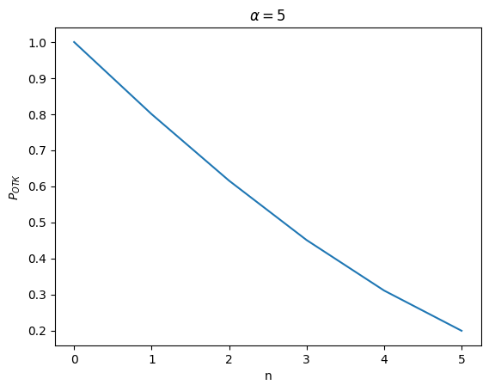  
Рисунок 1 – График зависимости вероятности преодоления системы ПВО от числа установок ПВО при $α=5$

Вывод:

В ходе выполнения лабораторной работы с помощью формулы Эрланга были найдены вероятность преодоления системы ПВО, относительная и абсолютная пропускная способность системы ПВО и степень загрузки системы ПВО.